Usuarios Virtuales en FTP

Al comprobar que todo funciona bien, paso a hacer las comprobaciones:
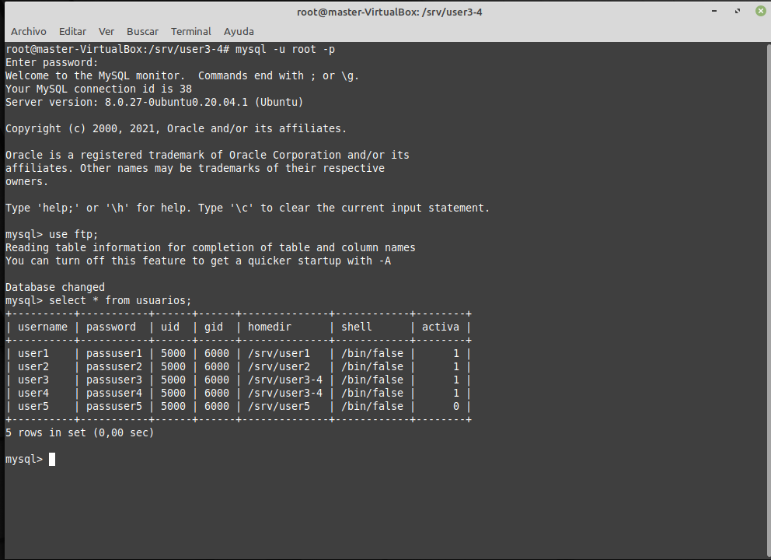
En la captura anterior se ve cono se han creado 3 nuevos usuarios de los cuales el ‘user3’ y el ‘user4’ comparten el homedir y que el ‘user5’ no esta activo, la columna ‘activa’ es 0.

Conexión del user3:
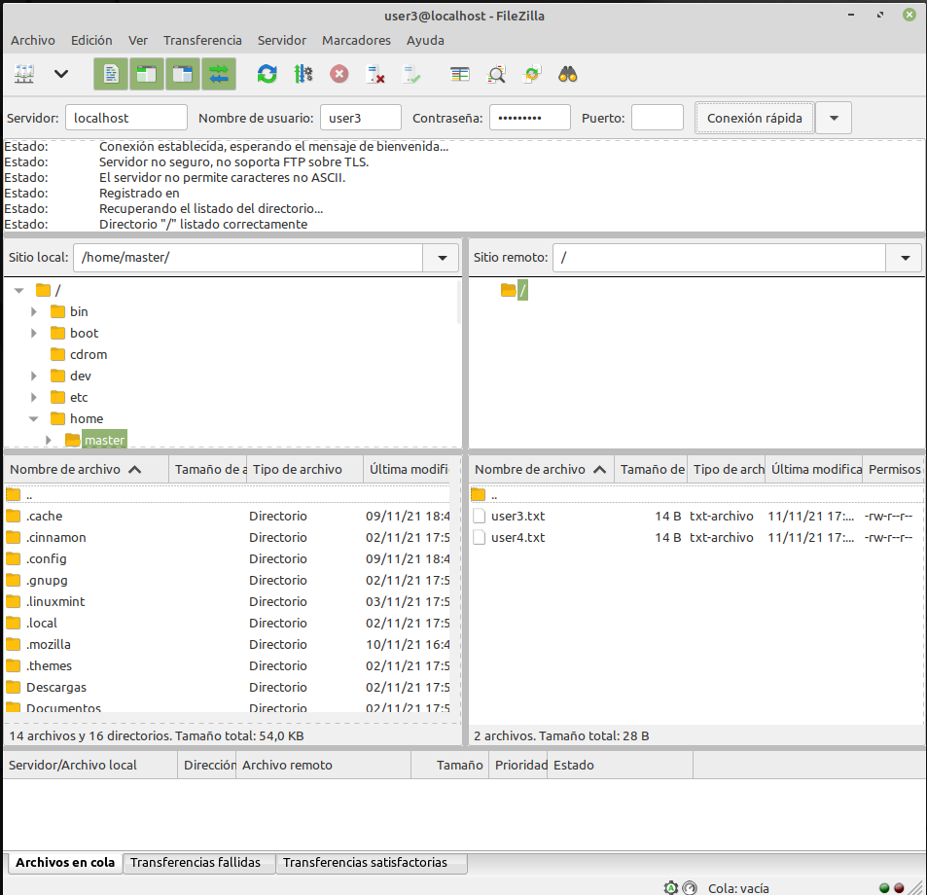

Conexión del user4:
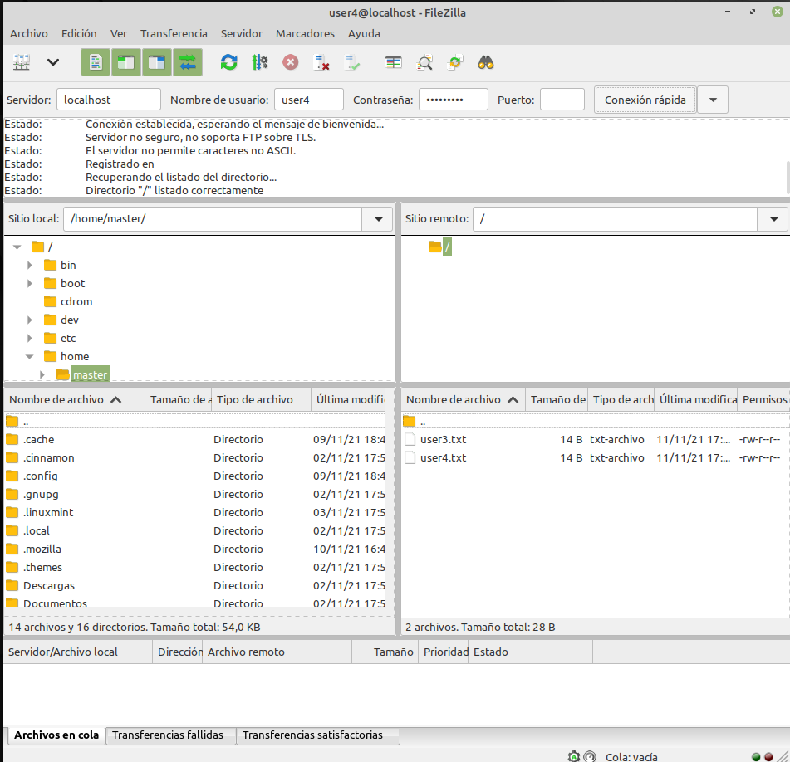

Conexión del user5:
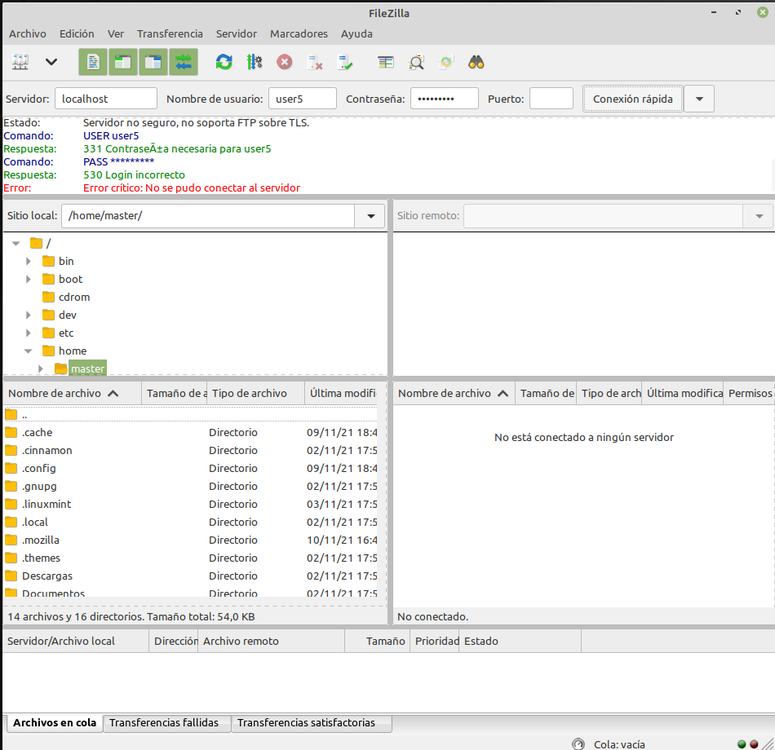

Se sube un archivo desde el user3 satisfactoriamente:
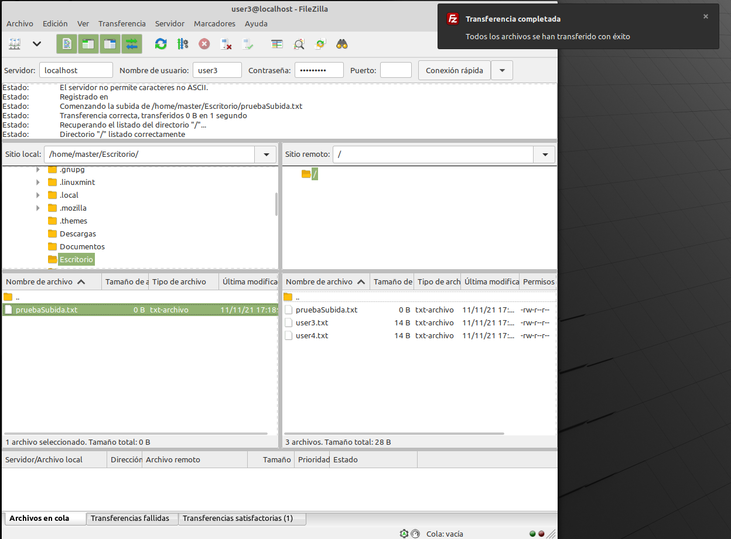

Permisos del archivo subido por el user3:
